TẬP ĐOÀN BƯU CHÍNH VIỄN THÔNG VIỆT NAM


ZeroCheck AI
TRỢ LÝ AI KIỂM TRA HỒ SƠ KHÁM CHỮA BỆNH BHYT
HƯỚNG DẪN SỬ DỤNG EXTENSION CHROME

Hệ thống quản trị trợ lý AI kiểm tra hồ sơ khám chữa bệnh BHYT

MỤC LỤC
1. Cài đặt extension 3
2. Sử dụng extension 5

1. Cài đặt extension
Lưu ý: Do Extension vẫn đang trong giai đoạn phát triển nên chưa được phát hành trên Chrome Web Store. Vì vậy, trong giai đoạn này, người dùng cần cài đặt Extension theo chế độ Developer Mode (Load unpacked). Khi phiên bản chính thức được phát hành, Extension sẽ có thể được cài đặt và cập nhật trực tiếp từ Chrome Web Store
- Chuẩn bị mã nguồn Extension
Tải mã nguồn extension tại: ZeroCheck AI - Extension chrome . Sau đó giải nén thư mục chứa mã nguồn của Extension.
Đảm bảo thư mục đã được build và chứa tệp manifest.json ở thư mục gốc
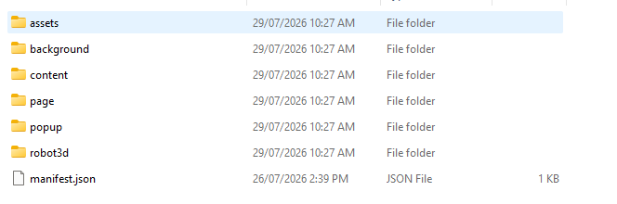 Cấu trúc mã nguồn
- Mở trang quản lý Extension của Chrome
Mở trình duyệt Google Chrome và truy cập: chrome://extensions. Hoặc chọn: Menu (⋮) → Tiện ích mở rộng (Extensions) → Quản lý tiện ích mở rộng (Manage Extensions)
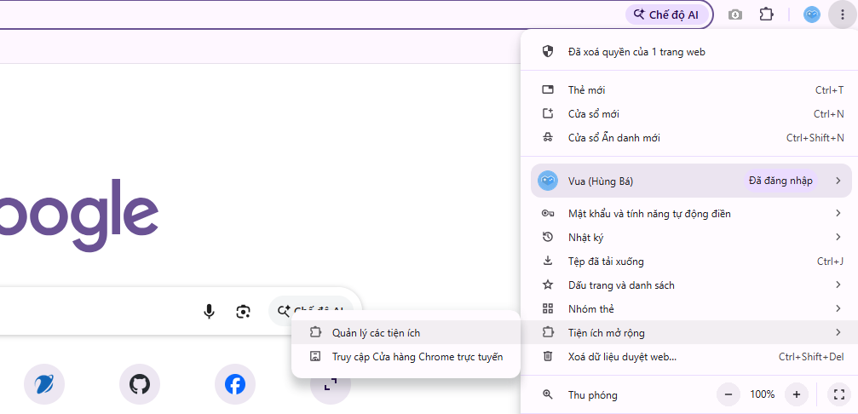Quản lý tiện ích mở rộng

- Bật chế độ nhà phát triển
Tại góc trên bên phải của trang Extensions, bật tùy chọn: Developer mode (Chế độ nhà phát triển)
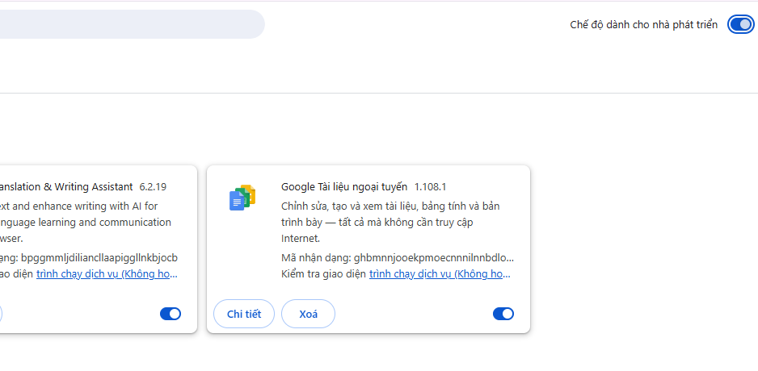 Bật chế độ dành cho nhà phát triển
Sau khi bật, sẽ xuất hiện các nút
- Tải tiện ích đã giải nén (Load unpacked)
- Đóng gói tiện ích (Pack extension)
- Cập nhật (Update)
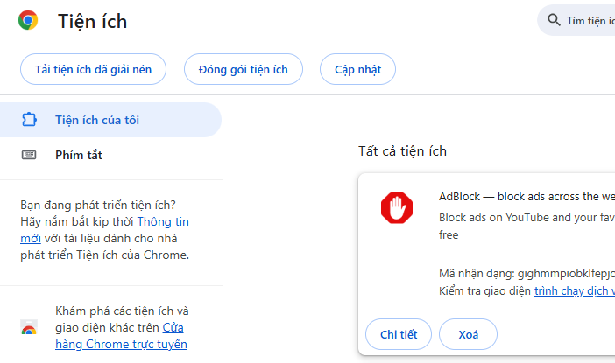Quản lý extension
- Nạp extension
- Nhấn nút Tải tiện ích đã giải nén
- Chọn thư mục chứa Extension (thư mục có tệp manifest.json).
- Nhấn Select Folder
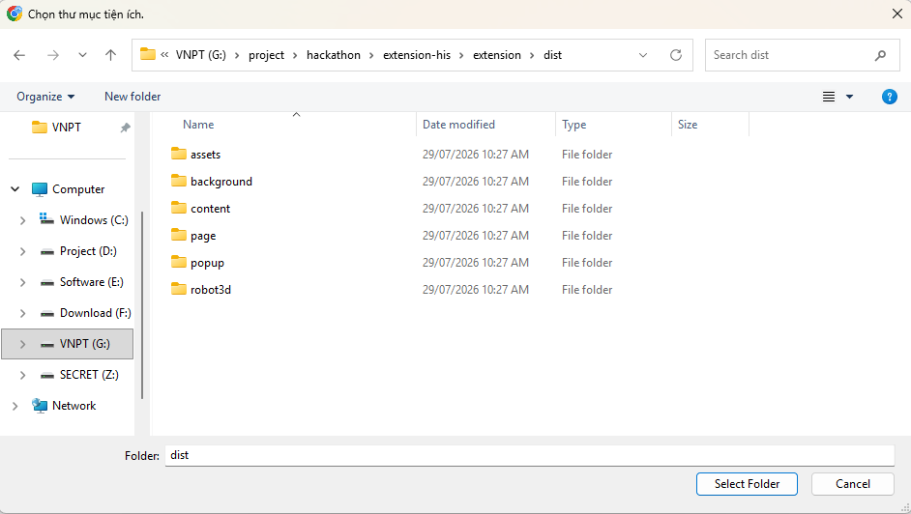Nạp exetnsion
Nếu thành công, Extension sẽ xuất hiện trong danh sách các tiện ích đã cài đặt
- Kiểm tra extension
Đảm bảo Extension đang ở trạng thái Enabled
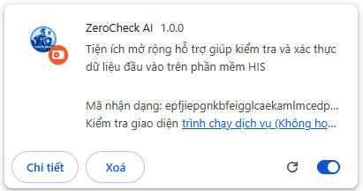
Nạp exetnsion
- Cập nhật khi có phiên bản mới
Khi nhận được phiên bản mới của Extension
- Thay thế các tệp trong thư mục Extension bằng phiên bản mới
- Mở lại chrome://extensions
- Nhấn nút Reload (↻) trên Extension hoặc nhấn Update để Chrome tải lại phiên bản mới
- Lưu ý: Nếu thay đổi đường dẫn thư mục chứa Extension, bạn cần thực hiện lại thao tác Load unpacked

2. Sử dụng extension
Sau khi cài đặt thành công, người dùng có thể sử dụng Extension theo các bước dưới đây
- Chọn tiện ích, sau đó Ghim extension ZeroCheck AI
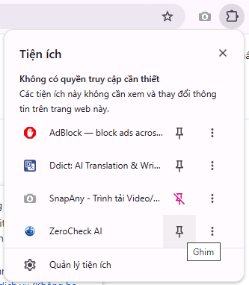
Ghim extension

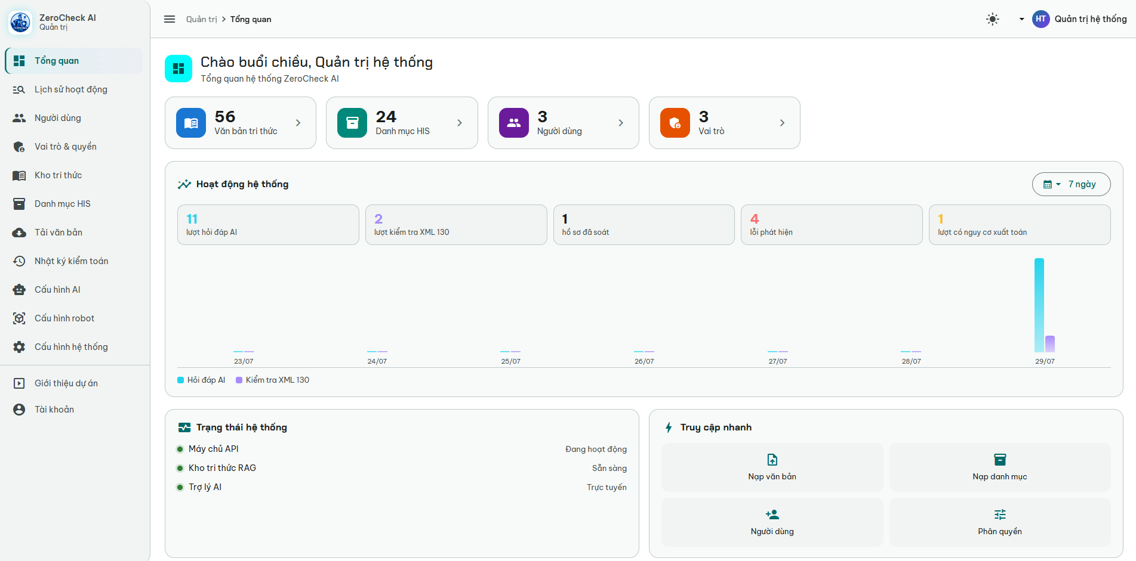Trang tổng quan với thẻ thống kê và biểu đồ hoạt động
- Mở Extension
- Mở Google Chrome
- Truy cập vào hệ thống được hỗ trợ, ở dây là các trang web phần mềm his, ví dụ: yte-khanhhoa
- Nhấn vào biểu tượng Extension trên thanh công cụ của Chrome
- Chọn ZeroCheck AI để mở giao diện điều khiển
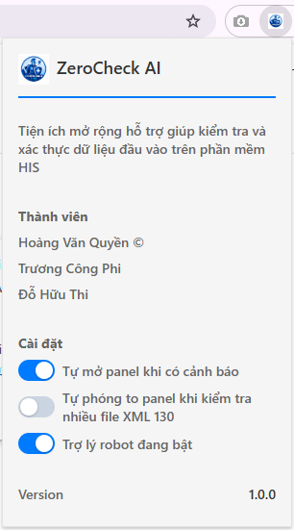
Trang tổng quan với thẻ thống kê và biểu đồ hoạt động
- Đăng nhập (đang xây dựng)
- Sử dụng chức năng cảnh báo khi nhập liệu
Sau khi Extension được bật, các chức năng sẽ hoạt động tự động trên những trang web được hỗ trợ
Tùy theo chức năng được cấu hình, Extension có thể
- Tự động kiểm tra dữ liệu người dùng nhập
- Hiển thị cảnh báo khi phát hiện dữ liệu chưa hợp lệ
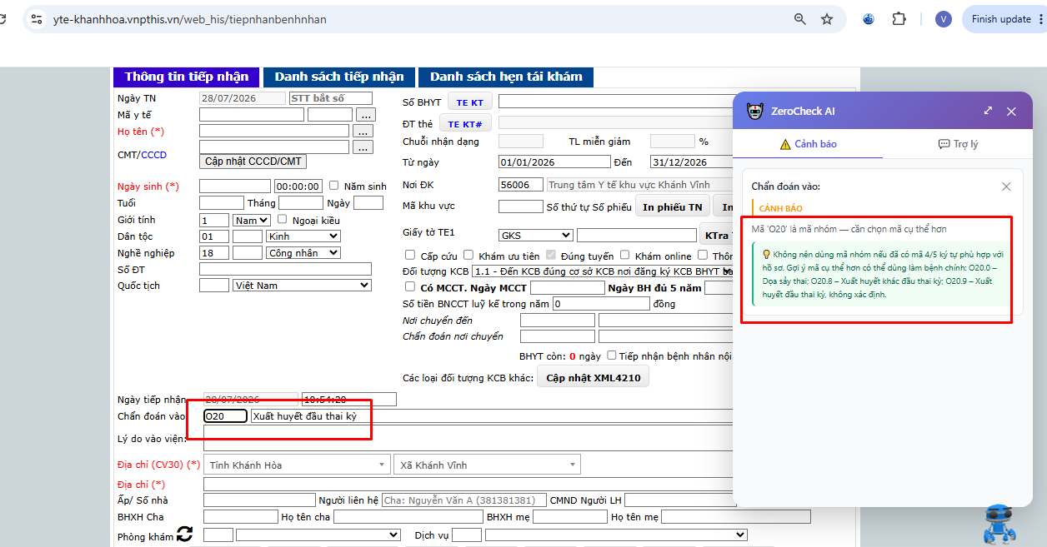
Cảnh báo khi nhập liệu
- Sử dụng chức năng hỏi đáp
- Người dùng chọn chức năng hỏi đáp, sau đó hỏi các vấn đề về mảng y tế. Nếu câu hỏi có trong tài liệu đã nạp vào hệ thống, sẽ trả lời được
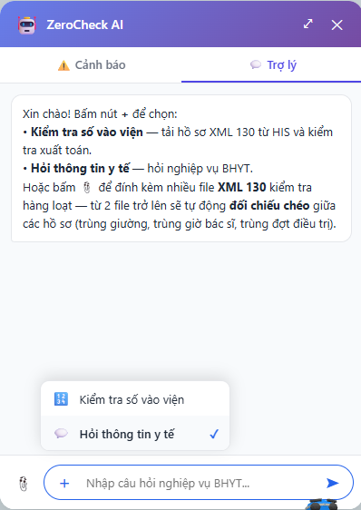
Chọn chức năng hỏi đáp
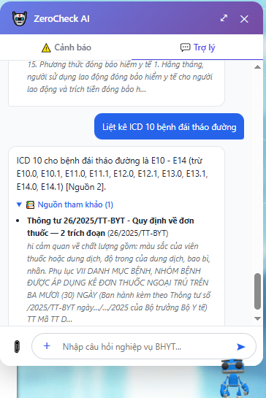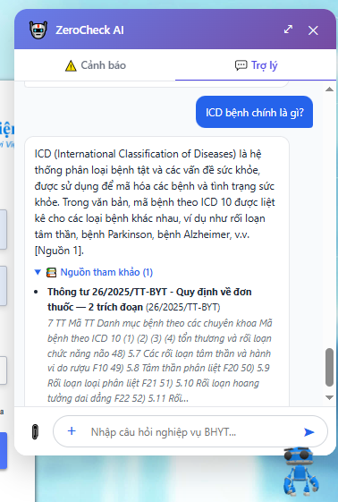
Hỏi đáp về ICD

- Sử dụng chắc năng kiểm tra Hồ sơ bệnh án XML130 qua số vào viện
- Chọn chức năng import file XML130 để kiểm tra
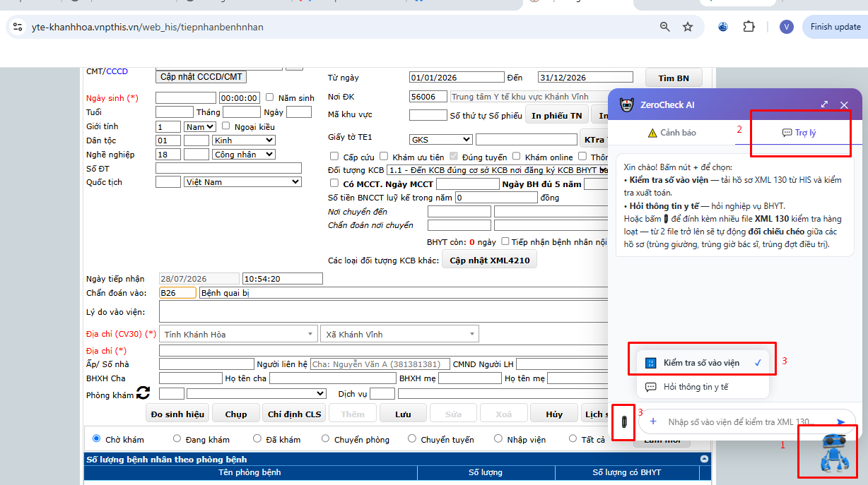
Chọn đính kém file
Một số trường hợp demo trên file dữ liệu xml130 của các csyt
Trường hợp 1: Kiểm tra bộ hồ sơ đạt chuẩn (không có lỗi)
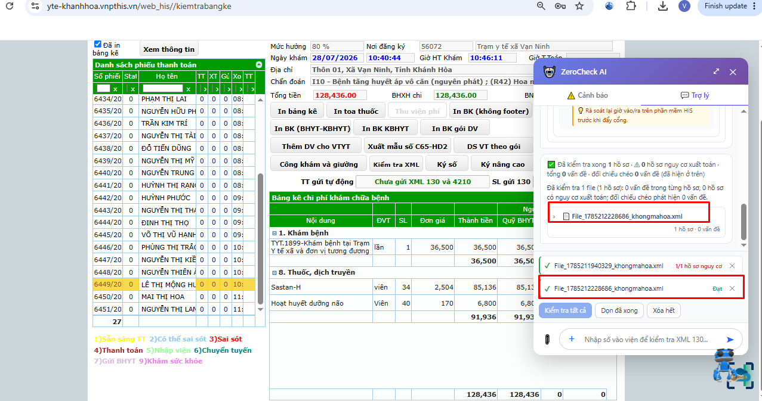 Kiểm tra hồ sơ đạt chuẩn
Trường hợp 2: Kiểm tra 1 bộ hồ sơ sai quy đinh định KCB mỗi bệnh nhân khám tối thiểu >= 5P trong khi bệnh nhân thời gian khám chỉ 4P
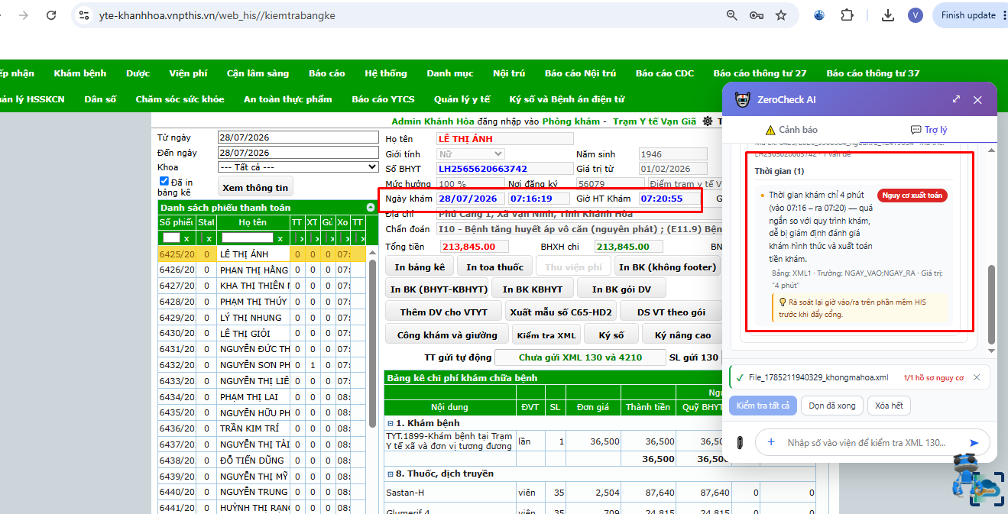 Hồ sơ sai quy định: Mỗi bệnh nhân khám tối thiểu >= 5P
Trường hợp 3: Hồ sơ cảnh báo lỗi ngày y lệnh trước và sau các đợt điều trị BN
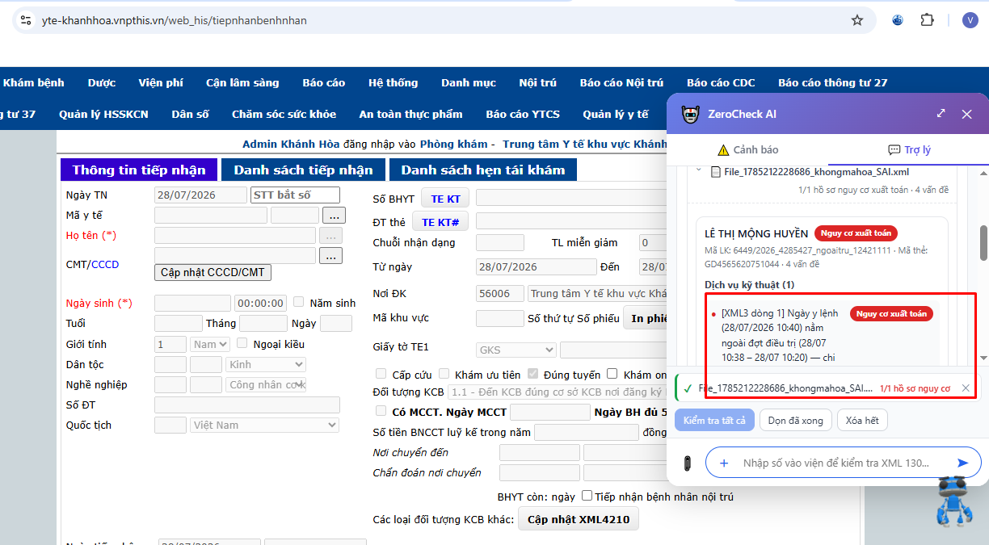 Hồ sơ sai quy định: Ngày y lệnh trước và sau các đợt điều trị
Trường hợp 4: Hồ sơ nữ đã thực hiện toàn trình bộ hồ sơ khám thái (giả định chỉnh lại giới tính là Nam). ZeroCheck AI truy vết và suy luận logic đến các chỉ định cận lâm sàn liên quan đến nữ giới thực hiện trên Nam giới AI cảnh báo lỗi sai kinh điển về nghiệp vụ KCB
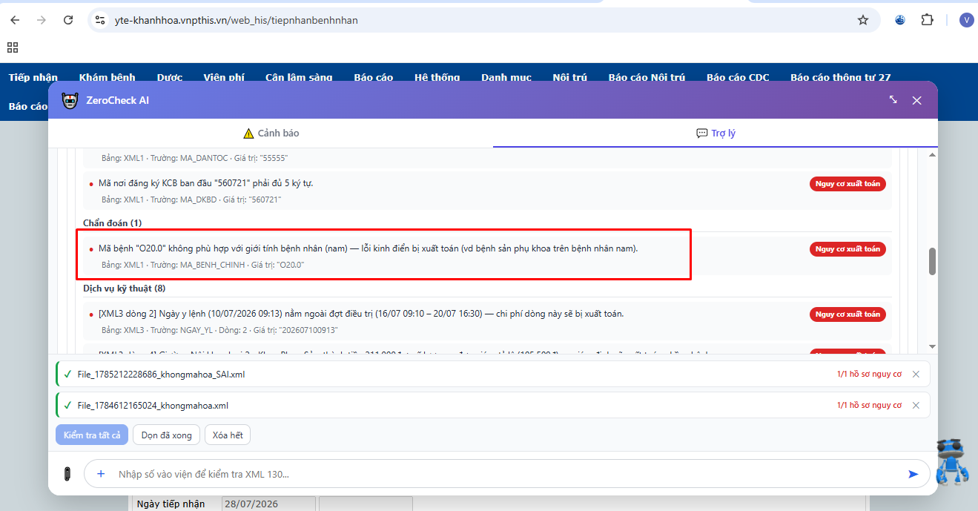 Hồ sơ sai quy định: Sai giới tính so với chỉ định CLS
Trường hợp 5: Thực hiện kiểm tra hồ sơ chéo tại thời điểm KCB của các BN xử lý cảnh báo
- Các hồ sơ để phát hiện mâu thuẫn (2 bệnh nhân nằm chung 1 giường cùng thời điểm, 1 bác sĩ khám 2 nơi cùng lúc, cấp lại thuốc khi liều cũ chưa dùng hết, 1 bệnh nhân hưởng dịch vụ đồng thời 2 khoa...), tự chọn hồ sơ gốc theo thời gian và đề xuất cách xử lý kèm căn cứ pháp lý (ví dụ chia tiền giường theo TT 22/2023/TT-BYT)
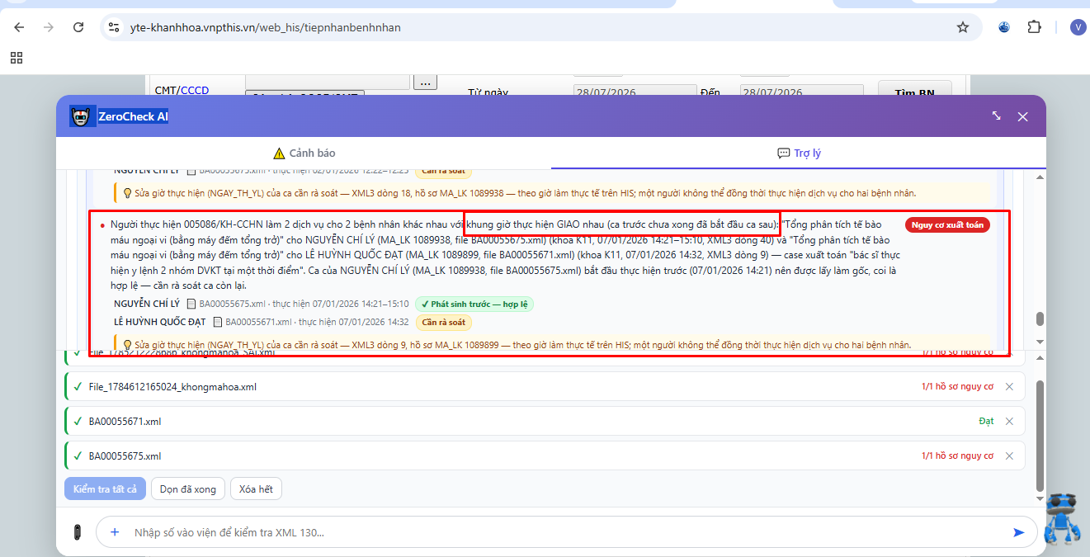 Hồ sơ sai quy định: 2 BN nằm chung 1 giường cùng thời điểm
- Dữ liệu đầu vào chọn từ 2 đến N hồ sơ XML 130 để thực hiện kiểm tra chéo
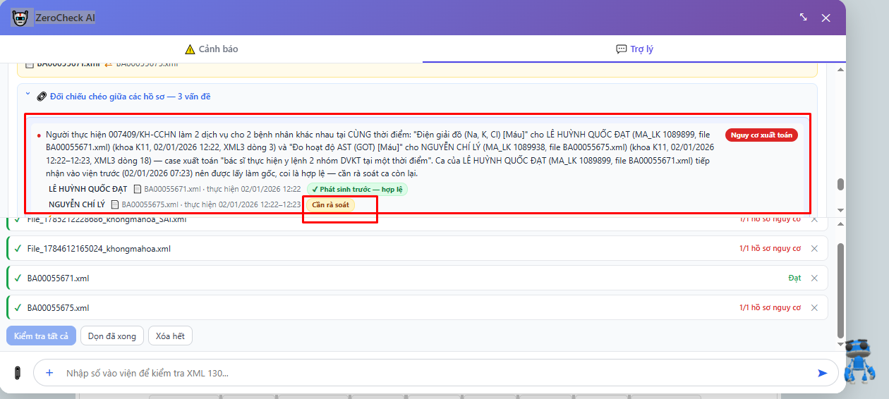 Hồ sơ sai quy định
Trường hợp 6: Một số tình huống lỗi thực tế cổng giám định cảnh báo không rõ ràng, cụ thể chỉ nói chung chung
- Lỗi khi lưu dữ liệu? không nói rõ trường nào lỗi dữ liệu
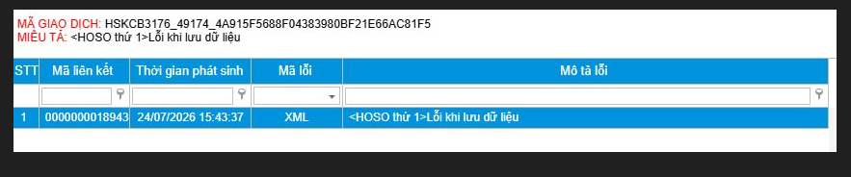 Lỗi khi lưu dữ liệu (pm HIS)
- ZeroCheck AI thực hiện kiểm tra và phát hiện lỗi trường cụ thể như sau: Vượt quá ký tự cho phép MÃ nghề nghiệp nên khi lên cổng cập nhật được hồ sơ
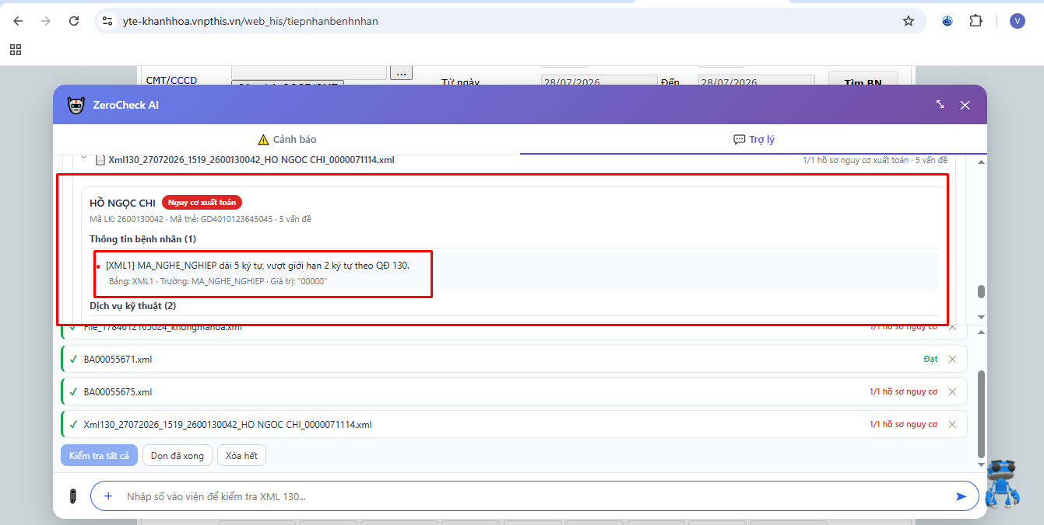 Kiểm tra được mã lỗi
- Kiểm tra hồ sơ lấy thẳng từ bảng kê
Hai chức năng dưới đây chỉ hiện khi đang ở màn hình Kiểm tra bảng kê của HIS. Sau khi bấm "Xem thông tin" để tìm danh sách phiếu thanh toán, ngay phía trên ô nhập của Extension xuất hiện thanh hai nút - lấy hồ sơ thẳng từ danh sách vừa tìm, khỏi phải xuất file XML hay gõ tay số vào viện.
a) Nút "Kiểm tra (N) file XML130" - kiểm tra cả danh sách:
- N là số hồ sơ trong danh sách phiếu thanh toán vừa tìm được.
- Bấm nút, hệ thống hỏi xác nhận và báo trước số file cùng thời gian chờ dự kiến theo cấu hình máy đang dùng. Bấm "Kiểm tra N file" để chạy.
- Extension tự tải toàn bộ XML 130 tương ứng từ HIS, kiểm tra một lượt và đối chiếu chéo giữa các hồ sơ (2 bệnh nhân nằm chung 1 giường cùng thời điểm, 1 bác sĩ khám 2 nơi cùng lúc, trùng đợt điều trị).
- Nếu danh sách vượt sức máy đang dùng, hệ thống báo rõ và dừng chứ không tự cắt bớt: kiểm tra thiếu hồ sơ sẽ làm đối chiếu chéo bỏ sót. Khi đó hãy thu hẹp điều kiện tìm kiếm (ngày, khoa, đơn vị) rồi tìm lại.
- Chưa bấm "Xem thông tin", hoặc tìm ra 0 phiếu, Extension nhắc ngay trong khung chat.
b) Nút "Kiểm tra XML130 cho BN" - chỉ hồ sơ của bệnh nhân đang chọn:
- Bấm chọn một dòng trên bảng kê. Nút hiện kèm tên bệnh nhân của dòng đó; chưa chọn dòng nào thì nút còn khóa.
- Bấm nút, Extension tải đúng hồ sơ XML 130 của bệnh nhân đó từ HIS và kiểm tra ngay, không hỏi xác nhận vì chỉ có một hồ sơ.
- Kết quả hiển thị giống như khi kiểm tra bằng file XML: cây vấn đề theo nhóm, kèm cảnh báo "Hồ sơ có nguy cơ xuất toán" nếu có.
- Tải kết quả kiểm tra ra file PDF, Word, Excel
Sau mỗi lượt kiểm tra, ngay dưới kết quả có dòng "Tải kết quả" kèm ba biểu tượng PDF, Word, Excel. Áp dụng cho cả bốn cách kiểm tra: gõ số vào viện, đính kèm hoặc kéo thả file XML, nút "Kiểm tra (N) file XML130" và nút "Kiểm tra XML130 cho BN" trên bảng kê.
- Biểu tượng Excel: tải về file .xlsx gồm các sheet Tổng quan, Đối chiếu chéo, Vấn đề theo hồ sơ, File không đọc được - bản đầy đủ để lọc và đối chiếu tiếp.
- Biểu tượng Word: tải về file .docx, bản để đọc và gửi khoa/phòng.
- Biểu tượng PDF: mở hộp thoại in của trình duyệt, chọn Đích là "Lưu thành PDF".
Quy ước tên file tải về: [thời điểm kiểm tra] Kết quả kiểm tra XML130 [phần nhận diện]. Ví dụ: 20260731 10-20-30 Kết quả kiểm tra XML130 Nguyễn Văn A 30-07-2026.docx
- Tự chọn hoặc kéo thả file XML: phần nhận diện là tên file XML đó.
- Kiểm tra một hồ sơ (gõ số vào viện hoặc bấm nút trên bảng kê): tên bệnh nhân kèm ngày khám.
- Kiểm tra cả lô nhiều file: để trống, vì thời điểm kiểm tra đã đủ phân biệt.
- Ngày giờ dùng dấu "-" thay cho ":" và "/" vì Windows cấm các ký tự này trong tên file.
Lưu ý:
- Bản Word và PDF cắt ở 500 dòng cho dễ đọc, chỗ cắt được ghi rõ ngay dưới bảng; bản Excel luôn đầy đủ.
- Hệ thống giữ 10 lượt kiểm tra gần nhất để tải lại, lượt cũ hơn thanh tải đổi thành ghi chú. Xóa lịch sử hội thoại thì thanh tải mất theo.

